**Коммунальное государственное казенное предприятие**

**«Школа искусств» отдела образования по Шемонаихинскому району управления образования Восточно-Казахстанской области**

**Доклад**

***«Формирование и развитие навыка рисования с натуры на уроках изобразительного искусства в подготовительном классе»***

**Подготовила:**

**Преподаватель изобразительного искусства**

**Нурмагамбетова Сания Серкалиевна**

**г. Шемонаиха**

**2025 г.**

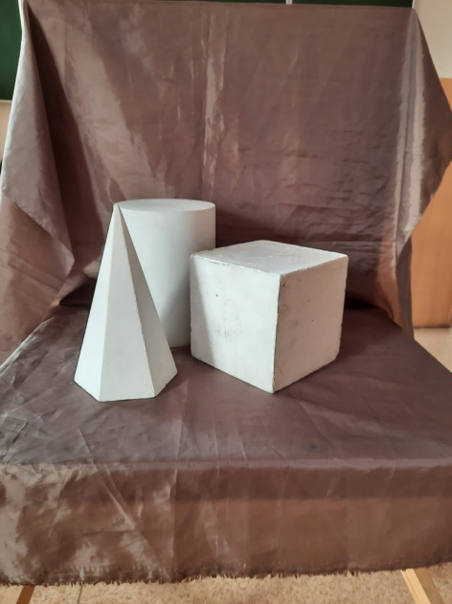Наибольшее количество часов в старших классах изобразительного отделения отводится на рисование с натуры. Это предусмотрено програм­мой не случайно. Рисование с натуры является методом наглядного обучения и дает прекрасные результаты не только в деле обучения рисунку, но и в деле общего развития ребенка. Рисование с натуры приучает мыслить и целенаправленно вести наблюдения, пробуждает интерес к анализу натуры и тем самым подготавливает школьника к дальнейшей учебной работе.

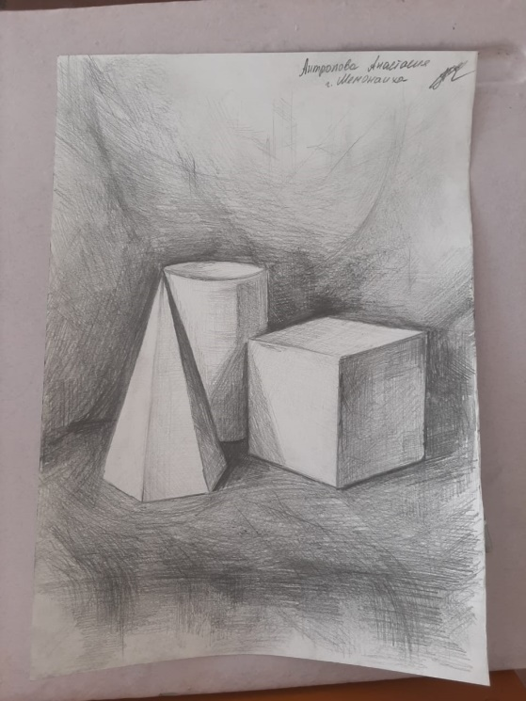Приняв за основу, что обучение рисованию с натуры в школе ведет к развитию умственных способностей, необходимо на занятиях при­учать детей к правильному суждению о форме предметов на основе научных данных о явлениях перспективы, теории теней, цветоведения, анатомии. Научить детей внимательно рассматривать и анали­зировать форму предметов легко. Дети часто поражают нас своим внимательным отношением к мелким деталям натуры. Они с особой любовью и аккуратностью прорисовывают мельчайшие детали и по­дробности предмета. Это дает нам возможность без особого труда пе­ревести внимание ребенка на самые характерные особенности стро­ения формы предмета, научить его правильно видеть, понимать и изображать форму предмета.

Большое значение рисование с натуры, и особенно перспективное рисование, имеет для развития **пространственного мышления и во­ображения.**Уже при знакомстве с элементарными правилами пер­спективы происходит сложнейший процесс пространственного мы­шления. Сложность передачи трехмерности объемного предмета при изображении на плоскости листа бумаги заставляет ученика разви­вать пространственное мышление и воображение. Всякое графичес­кое выражение мысли основывается на умении зрительно представ­лять изображаемые предметы. Рисовальщику необходимо ясно пред­ставить конструкцию предмета, взаимосвязь его частей, характер формы, положение предмета в пространстве.

Развивая у учащихся способность к ясным образным представле­ниям, рисование с натуры влияет и на **развитие памяти**. В жизни че­ловека роль образной памяти огромна. Но влияние рисования с нату­ры не ограничивается только образной памятью, оно сказывается и на других видах памяти: двигательной, эмоциональной и словесно-логической.

Во время рисования с натуры развивается и **абстрактное мышле­ние**. Дать конструктивный анализ формы предмета, не прибегая к аб­страктному мышлению, невозможно, а в рисунке постоянно прихо­дится иметь дело с конструктивным анализом. Причем надо отме­тить, что рисование с натуры, как никакой другой вид изучения фор­мы предмета, дает возможность развивать все моменты процесса аб­страктного мышления.

Процесс познания объективной реальности во многом**зависит от степени развития зрительного аппарата**, от способности человека анализировать и синтезировать получаемые зрительные впечатле­ния. Рисование с натуры располагает большими возможностями для развития этой способности.

Таким образом, мы видим, что обучение рисованию с натуры способствует общему развитию учеников.

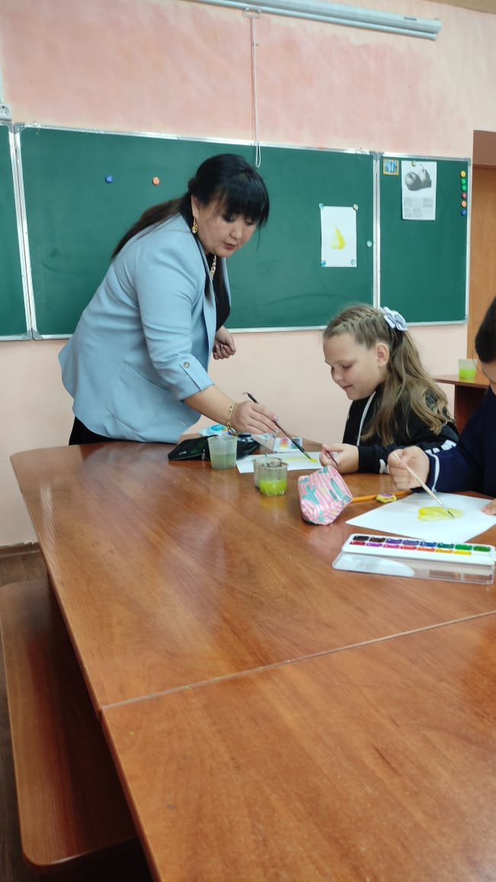Учащиеся, поступающие в подготовительный класс, отличаются пока расслабленным вниманием, они не умеют сосредоточиться, часто отвлекаются, бывают рассеянными, а поэтому любое задание выполняют с трудом. Рассеянность влечет за собой нежелание работать. Это может перейти в привычку, и тогда уже трудно с этим бороться. С самого начала надо приучать учащихся к внимательности. Прежде всего, надо добиваться того, чтобы дети правильно сидели, внимательно смотрели на натуру и слушали объяснения учителя. Нужно очень серьезно, творчески подойти к этому вопросу.

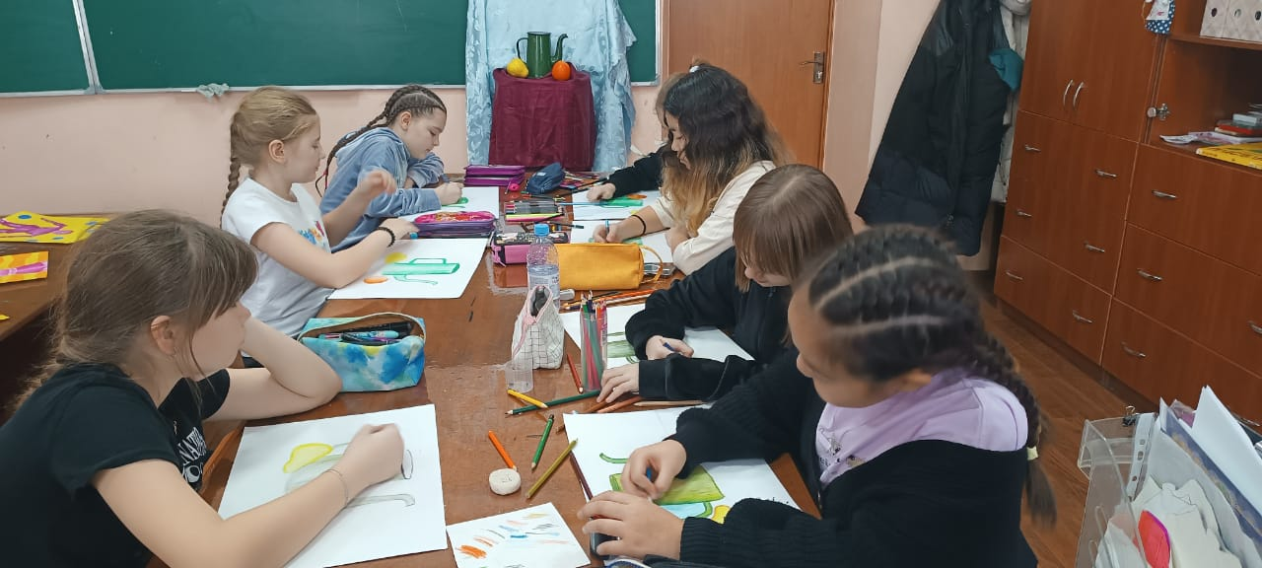

Можно указать основные пути воспитания внимания:

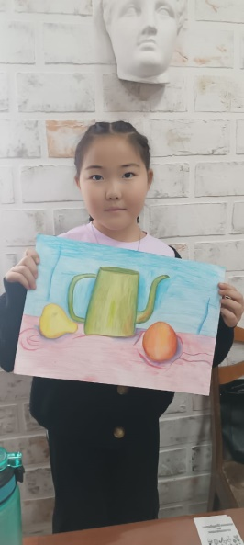*1. С самого первого урока рисования с натуры учить детей правильно видеть окружающие предметы и явления действительности. С ранних лет знакомить их с разнообразным богатством окружающего предметного мира.*

*2. На каждом уроке рисования с натуры пробуждать интерес детей, учитывать их эмоциональный мир.*

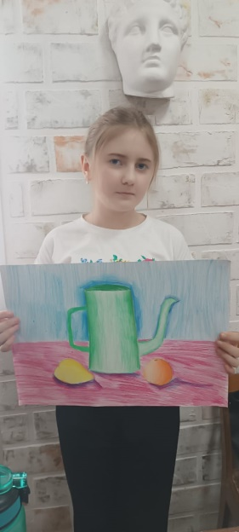*3. Постоянно разнообразить виды учебной работы, чередуя рисование с рассматриванием натуры, ответами на вопросы, сравнения натуры с другими предметами, анализом детских рисунков.*

*4. Вызывать активность всего класса во время работы над рисунком.*

*5. Особую роль играет требовательность учителя к законченным рисункам, к ответам учащихся на вопросы.*

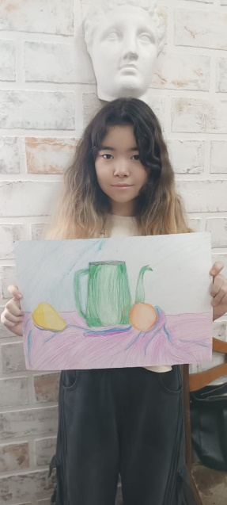*6. Необходимой предпосылкой развития внимания является формирование у учащихся сознательного отношения к работе.*

Одним из важнейших условий успешного обучения изобразительному искусству является развитие наблюдательности ученика.

Уже с подготовительного класса нужно учить детей правильно смотреть на натуру, правильно ее видеть.

Часто рисунки низкого качества получаются как раз оттого, что дети имеют очень смутное представление о предмете, который они рисуют.

Для того чтобы учащиеся правильно видели предмет, нужно помочь им уяснить особенности строения предмета: его пропорции, конструкцию, характер данной формы. Если дети хорошо разберутся во всех особенностях предмета, они достаточно правильно смогут его изобразить.

Основой наблюдения является зрительное восприятие. Однако иногда только оно не дает точного представления о предмете. Наиболее эффективно такое наблюдение, которое базируется на взаимодействии различных анализаторов (ощупывание, разламывание, пробы на твердость, определение вкуса, запаха). Все это является необходимым условием для формирования четкого, ясного, глубокого представления о предмете. Вот почему детям можно разрешать брать предметы в руки, подносить их к глазам, сравнивая с другими предметами.

Задача учителя при постановке модели и выборе ее заключается в том, чтобы дать учащимся максимальную возможность наглядно увидеть явления светотени. Только при этом можно добиться грамотных и выразительных рисунков.

Важное значение имеет на уроке умение преподавателя выбрать правильный поворот модели по отношению к рисующим.

В зависимости от цели урока необходимо подбирать натуру соответствующей окраски и формы. Для линейного рисунка углем, карандашом, фломастером лучше подбирать натуру с выразительным контурным очертанием. Для рисования красками берется натура простых по форме предметов открытой, яркой окраски. Можно для большей выразительности бесцветной натуры использовать яркий красочный фон.

В этом случае рисунки учащихся будут еще более грамотными и выразительными.

Широкое применение наглядных пособий на уроках рисования с натуры, использование самых различных приемов работы, необходимость активизации познавательно-творческих способностей учащихся обязывают учителя заранее подготовить соответствующее оборудование для урока.

К внешним факторам, сказывающимся на проявлении внимания, относятся и привычные условия работы, четко организованный порядок на уроке.

Недостаточная подготовка учителя к уроку мешает учащимся сознательно выполнять ту или иную работу. Внимание их рассеивается.

Самостоятельно сохранять внимание во время работы учащиеся, как правило, не могут. Задача учителя и заключается в том, чтобы активизировать внимание учащихся на нужном объекте в определенное время.

У младшей группы подготовительного класса большую роль в развитии устойчивого внимания играет дух соревнования. У детей этого возраста очень силен соревновательный момент.

Самым отрицательным образом сказывается на уроке переутомление. Непрерывная продолжительная работа утомляет учащихся, а, следовательно, расслабляет внимание. Здесь-то и нужно прийти на помощь детям. Например, сделать небольшую разминку.

Короткие перерывы в работе совершенно необходимы, так как после отдыха дети с большей продуктивностью примутся за рисунок, внимание их будет целиком направлено на учебную деятельность.